《集合论与图论》课堂练习2
（2022年11月3日 13:30-15:10 复旦大学计算机学院）

学号 姓名 成绩

注意：有关计数的答案可用P(n,k), C(n,r), nk, k!, 及数字等表示

- 填空题（30分，每个填空格5分）

1． 复旦大学邯郸校区校园内线电话号码有4位，可以有 10⁴ 个的不同的电话号码；选用2个不同的数字组成4位电话号码，4位电话号码中2个数字相同，另外2个数字也相同（例如2828），这样的不同的电话号码数是 C(10, 2) × C(4, 2)
。

2．复旦大学北区食堂请客，把20个相同的双层安格斯牛肉汉堡和15个相同的三层安格斯牛肉汉堡分给5间寝室，有 C(20+5-1, 20) × C(15+5-1, 15) 种分法。

3．s（s≥1）个元素分成t个组，那么必存在一个组至少含有 ⎡s/t⎤ 个元素。

4．从n个元素的集合S中有序选取的r个元素称为S的一个r-排列，不同的排列总数记为p(n, r)，p(n, r)= n(n-1)…(n-r+1) 。

5．不大于70的正整数中，与70互素（与70没有公因子）的整数有 24 个。
70的素因子，2, 5, 7。|N|=70，|A₁|=70/2=35，|A₂|=70/5=14，|A₃|=70/7=10，N|A₁∩ A₂|=70/10=7，N|A₁∩ A₃|=70/14=5，N|A₂∩ A₃|=70/35=2，N|A₁∩ A₂∩ A₃|=70/70=1，70-(35+14+10)+(7+5+2)-1=24

二、综合题（70分）
1．证明二项恒等式(C(n, 0))²+(C(n, 1))²+ … +(C(n, n))²=(C(2n, n))²。（10分）
证明思想：等式右边是x^{n}在(1+x)^{2n}中的系数，左边的项都是(1+x)^{n}中的系数，想要的生成函数的积是(1+x)^{n} (1+x)^{n}，即，设f(x)=g(x)= (1+x)^{n}，使得f(x)g(x)=h(x)= (1+x)^{2n}。x^{n}在f(x)g(x)中的系数是C(n, 0)× C(n, n)+ C(n, 1)× C(n, n-1)+ … + C(n, 0)× C(n, n)= (C(n, 0))²+(C(n, 1))²+ … +(C(n, n))²。【因为C(n, r)= C(n, n-r)】。

2．Panda接到了一项任务：给一排方格着色。Panda是一个聪明的孩子，他想到了一个着色的数学问题：假如在一排中有N个方格，每个方格可以是着红色、蓝色、绿色或黄色。由于一些神秘的原因，Panda希望红色方格和绿色方格的数量都是偶数。在这样的条件下，Panda想知道对这些方格着色会有多少种不同的方法。（20分）
解：
多重集的排列计数用指数型生成函数求解。因为红色方格和绿色方格的数量是偶数，所以生成函数。
根据泰勒级数，，则生成函数。所以，。
因为在e^{kx}中的系数是k^{n}，所以f(x)中的系数是。

3．从20人中募集15美元；其中，前19人中每人可以捐1美元，或者不捐；第20个人或者捐1美元，或者捐5美元，或者不捐。实现这一募捐的方法数是多少？（10分）
解：这一问题的生成函数是
(1+x)¹⁹(1+x+x⁵)=(1+C(19, 1)x+C(19, 2)x²+…+C(19, 19)x¹⁹) (1+x+x⁵)，所以x¹⁵的系数是C(19, 15)+ C (19, 14)+ C (19, 10)。

4．Hanoi塔问题：有三根针（设分别为A、B、C），在A针上有n张大小均不相同的金片，大的在下，小的在上。要求按以下规则，把这n张金片从A针搬到C针上：
- 在搬动过程中可使用B针；
- 每次只允许搬动一张金片；
- 在搬动过程中，必须保证大金片在下，小金片在上。
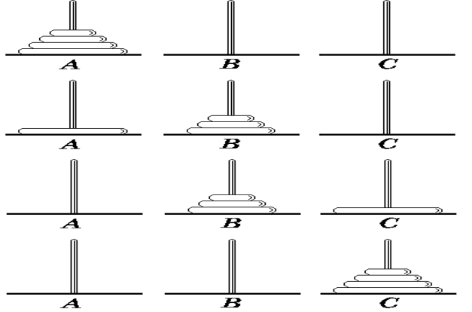
解决汉诺塔问题的函数如下：
void hanoi (int n,char A,char C,char B)
{
if ( n == 1 )
printf( " move %c to %c\n ",A, C);
else {
hanoi ( n-1, A, B, C );
printf( " move %c to %c\n ",A, C);
hanoi ( n-1, B, C, A );
}
}
设有n张大小均不相同的金片的汉诺塔需要搬动的次数为a_{n}。
(1) 请根据解决Hanoi塔问题的函数，给出Hanoi塔问题的n张大小均不相同的金片需要搬动的次数的递推关系。 （5分）
(2) 求解(1)给出的递推关系。（10分）
解：（1）a_{n}=2a_{n-1}+1，a₁=1
（2）齐次方程a_{n}=2a_{n-1}的通解是a_{n}=2^{n}A。a_{n}*=B是非齐次递推关系的特解，B=2B+1，B=-1。所以，a_{n}*=-1是特解。非齐次递推关系的解a_{n}=2^{n}A+ a_{n}*=2^{n}A-1。a₁=1=2¹A-1，所以A =1，即a_{n}=2^{n}-1。

5．（1）第二类Stirling数是将n个元素的集合划分为k个不为空的子集的方式的数目，记为S(n, k)，其中，S(n, n)=S(n, 1)=1，请证明：S(n, k)=S(n-1, k-1)+k*S(n-1, k)，n>1，k≥１。（10分）
(2)Bell数是集合的划分数，也是一个集合上的等价关系的数目；设B_{n}是包含n个元素的集合的划分方法的数目，则B₀=1，B₁=1，B₂=2，B₃=5，…。请基于第二类Stirling数S(n, k)，给出B_{n}的公式。（5分）
（1）证明：设n个不同元素a₁, ……, a_{n}放入k个不为空的子集的方式的数目为S(n, k)。在放置过程中，有两种互不相容的情况：
｛a_{n}｝是k个子集中的一个，即，把｛a₁,……, a_{n-1}｝划分为k-1个子集，｛a_{n}｝是作为一个子集，则划分数是S(n-1, k-1)；
如果｛a_{n}｝不是k个子集中的一个，即a_{n}与其它的元素构成一个子集。则首先把｛a₁,……, a_{n-1}｝划分成k个子集，则划分数为S(n-1, k)。然后再把a_{n}加入到k个子集中的一个子集中去，则有k种加入方式。因此，由乘法原理，划分数有k *S(n-1, k)。
应用加法原理于上述两种情况，得S(n, k)= S(n-1, k-1)+k*S(n-1, k)，n>1，k≥１。▉

（2）解：每个Bell数都是第二类Stirling数的和，B_{n}=，其中S(n, k)是一个第二类Stirling数。

